**Titel: Diplomaterne (1-4)**



Tema: Diplomati og dansk udenrigspolitik   
Fag: Samfundsfag og mediefag/historie/dansk   
Målgruppe: Lærere på ungdomsuddannelser

**Tv-udsendelse:** DR1, 2021, 54 min, serie i 4 afsnit

Vejledningen giver en oversigt over seriens 4 afsnit, og mulige indgangsvinkler til anvendelse af et eller flere af seriens afsnit i forløb i samfundsfag og/eller mediefag/historie/dansk.

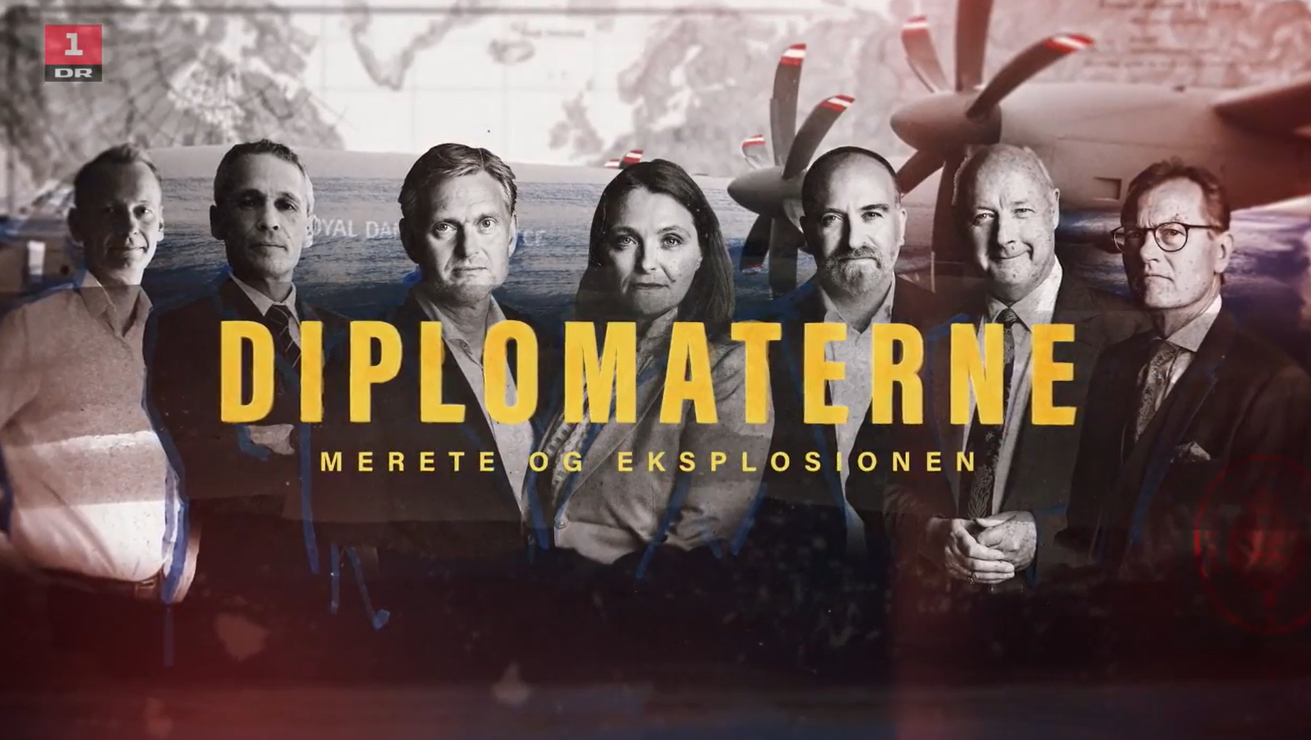

Billedet er fra tv-serien (Afsnit 1) **Indholdsbeskrivelse**

Serien består af 4 afsnit med hver deres ambassadør som omdrejningspunkt. Men samtidig med at man følger en ambassadør, klippes der til andre lande og det herværende diplomati, og der klippes til Udenrigsministeriet, hvor man følger, hvordan forskellige sager håndteres. Dels sager i forbindelse med ambassadørernes virke og dels sager der handler om ministeriets og diplomatiets arbejde på dansk grund.

1. Merete og eksplosionen

En kæmpe eksplosion rammer Beirut, og ambassadør Merete Juhl står overfor sit livs udfordring. Merete Juhls egen mand og en praktikant er blandt de sårede, og nu skal ambassaden genopbygges. (DR)

Derudover følger vi, hvordan den nye ambassadør i Kenya og Somalia, Ole Thonke, indleder sit virke som ambassadør i et endog meget usikkert og farligt Somalia og et mindre usikkert Kenya.

Udsendelsen berører også skismaet mellem en værdibaseret udenrigspolitik og en pragmatisk realitetsbaseret udenrigspolitik.

1. Thomas og den ubudne gæst

Thomas Østrup Møller har som ambassadør i Kina et af de mest udfordrende job i udenrigstjenesten. Han kommer på en hård prøve, da en demokratiforkæmper fra Hong Kong uventet lander i København for at gå i eksil - noget, der risikerer at udløse en diplomatisk krise. (DR)

Begrebet ”pandadiplomati” introduceres, og konflikten mellem modstridende interesser i dansk udenrigspolitik tydeliggøres gennem en konkret sag.

Derudover besøger vi den danske konsul i Bordeaux, og konsulerne og konsulaternes rolle og virke beskrives og forklares.

Og vi vender også tilbage til Somalia og følger Ole Thonke.

1. Ambassadør i skudsikker vest

Stig Piras har sagt ja til en af de mest rå tjanser i diplomatiet. Forude venter en tilværelse 10 meter under jorden i Bagdad, og et farvel til familien, der ikke kan komme med. (DR)

Derudover følger vi planlægningen og afviklingen af USA’s udenrigsminister Blinkens lynbesøg i Danmark. Og dermed får vi et indblik i den særlige afdeling af udenrigsministeriet der kaldes ”Protokollen”.

En central del af udsendelsen handler om livet som ambassademedarbejder. Vi følger souschefen på den danske ambassade i Madrid, Anne Louise Klinkby, og hendes kamp for at få enderne til at hænge sammen med et fuldtidsjob på ambassaden, to små børn og en mand i Danmark, der ikke kan være sammen med familien pga. coronapandemien.

1. Exit Kabul

Da Taliban løber Afghanistan over ende, kommer Udenrigsministeriet under voldsomt pres. Flere hundrede personer skal evakueres til Danmark - et kapløb mod tiden. (DR)

Det måske mest dramatiske afsnit i serien, hvor vi følger evakueringen som den udspandt sig i Kabul og i udenrigsministeriet hjemme i Danmark.

Samtidig følger vi ambassadør Ole Thonkes forsøg på at påvirke de politiske partier i Somaliland til at støtte kvindernes valg til parlamentet.

Og endelig kommer vi omkring Indien og møder den utraditionelle ambassadør Freddy Svane, bl.a. i forbindelse med at Danmarks statsminister Mette Frederiksen er på statsbesøg i Indien.

**Faglig relevans/kompetenceområder**

I samfundsfag kan Tv-serien anvendes i forbindelse med arbejdet med kompetenceområder som **politik**, herunder politiske beslutningsprocesser i Danmark i en global sammenhæng og **international politik**, aktører, magt, sikkerhed og konflikter samt mål og muligheder i Danmarks udenrigspolitik.

Derudover kan serien indgå i forskellige faglige sammenhænge i bl.a. historie, dansk og mediefag. (se nedenfor)

**Ideer til undervisningen**

Grundlæggende giver dokumentarserien et indblik i, hvad den danske udenrigstjeneste er for en størrelse. Hvad er en ambassadør? Og hvilke funktioner har de 69 ambassadører Danmark rundt omkring i verden? Og hvordan foregår samarbejdet mellem tjenesten i udlandet og udenrigsministeriet i Danmark? Disse og mange andre emner tages op i serien.

Her er nogle eksempler på anvendelse af serien:

**Samfundsfag**

Forløb om Politiske beslutningsprocesser i Danmark i en global sammenhæng. Her kan der findes stof og sager i alle udsendelserne, da man dels får diskuteret og problematiseret, hvilket grundlag dansk udenrigspolitik bygger på, og dels får at se hvordan udenrigspolitik udspiller sig i praksis. Ex. i forholdet til Kina og Rusland. Økonomiske-/erhvervsinteresser som i Indien. Værdipolitiske interesser som i Somaliland og Somalia. Humanitære interesser som i rømningen af Kabul.

Hvis man ønsker at vinkle den værdipolitiske udenrigspolitik er der flere af afsnittene, hvor den danske udenrigspolitiske værdipolitik tematiseres. Det er typisk i forbindelse med sager om menneskerettigheder. Det kan være brud på dansk forståelse af retstatsprincipper, kvinderettigheder, minoritetsrettigheder etc. Hvad er ambassadørens rolle, når regeringens og dermed den danske stats politik skal fremføres for de pågældende landes ledere? Hvordan samarbejdes med NGO’er i undertrykkende lande? Med hvilken vægt kan en ambassadør fremføre ”trusler” om sanktioner mod de stater, der forbryder sig mod danske værdier?

Forløb omInternational politik, aktører, magt, sikkerhed og konflikter samt mål og muligheder i Danmarks udenrigspolitik**.** Her giver serien også flere vinkler at arbejde med. Ex i afsnit 3 og 4 hvor hele problematikken med tilstedeværelsen i mellemøstlige lande som Irak og Afghanistan vendes. Men også det store spørgsmål om Arktis og kampen om interesser i dette område, som meget hurtigt er blevet et meget komplekst storpolitisk spørgsmål. Og endelig kan nævnes indsatsen i Afghanistan med den ulykkelige afslutning.

I **historie** kan Tv-serien bl.a. anvendes til belyse diplomatiets rolle set i et nutidigt lys, men også med tråde tilbage i tiden jf. den udenrigsministerielle afdeling ”Protokollen”, samt alle de regler og formalia, der er knyttet til diplomatiet. Serien giver også mulighed for at lave nutidige perspektiveringer på historiske problemstillinger som magtkampen mellem stormagterne, kolonitiden og værdipolitisk baseret udenrigspolitik, indgriben i andre landes konflikter etc.

I **dansk** kan Tv-serien anvendes i forbindelse med arbejdet med kompetenceområder under mediefagssøjlen, ex dokumentarisme og kommunikation og formidling

Og i **mediefag** som analyseobjekt med flere forskellige vinklingsmuligheder.

Yderligere kan serien anvendes i forløb, der inkluderer alle fag.

# Supplerende materialer

Film: Vores mand i Amerika, <https://mitcfu.dk/CFUFILM1123795>

TV: Pandaerne kommer (1-3) <https://mitcfu.dk/TV0000115867>

TV: America's Place in the World, BBC World, 2021, <https://mitcfu.dk/TV0000123815>